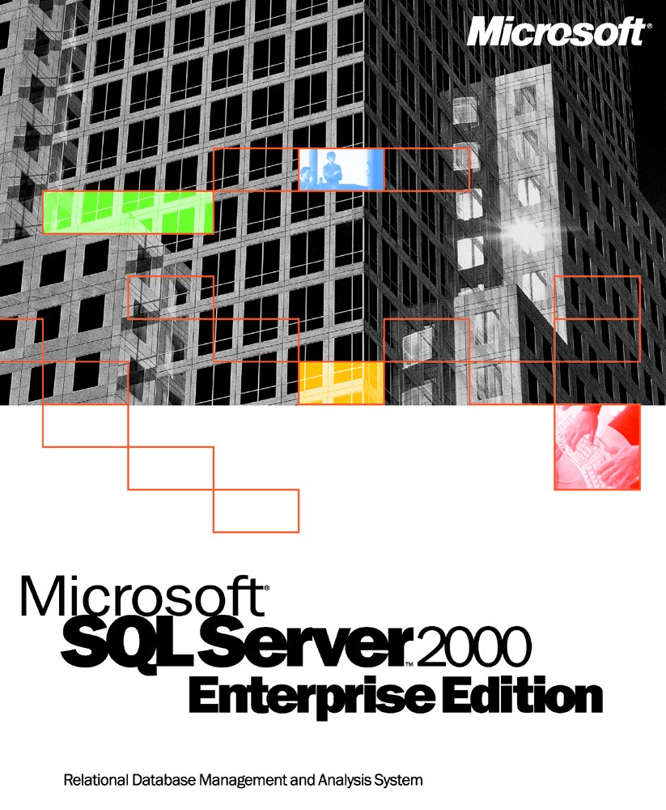

Gestion des index sous
SQL Server 2000

L'INFORMATION CONTENUE DANS CE DOCUMENT EST FOURNIE PAR MICROSOFT SANS GARANTIE D'AUCUNE SORTE, EXPLICITE OU IMPLICITE. L'UTILISATEUR ASSUME LE RISQUE DE L'UTILISATION DU CONTENU DE CE DOCUMENT. CE DOCUMENT NE PEUT ETRE REVENDU OU CEDE EN ECHANGE D'UN QUELCONQUE PROFIT.
CREE LE 09 août 2000 PAR STEPHANIE BAROUX.

1. Introduction 3
2. Création d'un index 4
2.1 Colonnes ordonnées 4
2.2 Optimisation 5
3. Index sur les vues 6
3.1 Définition 6
3.2 Type de requêtes impactées 6
3.3 Création 6
3.3.1 Déterminisme 7
3.3.1.1 Fonction déterministe 7
3.3.1.2 Options à positionner 7
3.3.2 Schemabinding 8
3.4 Utilisation des requêtes 8
3.5 Exemple 9
4. Index sur les colonnes calculées 10
4.1 Description 10
4.2 Exemple 11
5. Conclusion 12

Introduction

Sur une base de données relationnelle, le rôle des index est d'améliorer les performances des requêtes.
Il est, par ailleurs, souhaitable que la définition et la gestion de ces index soit le plus simple possible pour l'administrateur.

SQL Server 2000 apporte de nouvelles fonctionnalités qui vont permettre d'améliorer les performances tout en facilitant l'administration de ces index.

Ce document est destiné aux administrateurs de base de données pour leur apporter des informations sur les améliorations apportées par SQL Server 2000 au niveau de la gestion des index.

Dans un premier temps, nous verrons les améliorations apportées par SQL Server 2000 au niveau de la création des index.

Dans une seconde partie, nous détaillerons les nouveaux types d'index qui peuvent être créés sous SQL Server 2000.

Création d'un index

Un index est créé avec la commande "CREATE INDEX".

Avec les versions précédentes de SQL Server, la commande "CREATE INDEX" était une commande Transact-SQL spéciale.

En SQL Server 2000, cette commande est complètement intégrée dans le moteur de requêtes, ce qui signifie que :
- il est possible de définir pour chaque colonne de l'index un ordre ascendant ou descendant (options ASC ou DESC).
- la création d'un index peut être parallélisée sur plusieurs processeurs (version Entreprise uniquement)
- Au cours de la création d'un index, d'autres index existants sur la table peuvent être utilisés pour optimiser les performances.

Colonnes ordonnées

Il est possible, lors de la définition d'un index, de préciser, pour chaque colonne, l'ordre de stockage des valeurs dans un index.

Par défaut, les valeurs sont classées selon l'ordre ascendant.

Les commandes CREATE TABLE, CREATE INDEX et ALTER TABLE supportent les options ASC (ascendant) et DESC (descendant) pour chaque colonne de l'index.

Les commandes DBCC SHOW_STATISTICS, sp_helpindex et sp_helpconstraint indiquent la direction des colonnes des index.

Exemple d'utilisation :

CREATE TABLE ObjTable
(ObjID int PRIMARY KEY,
ObjName char(10),
ObjWeight decimal(9,3)
)
CREATE NONCLUSTERED INDEX DescIdx ON
ObjTable(ObjName ASC, ObjWeight DESC)

Cet index sera particulièrement intéressant pour les requêtes ayant une clause ORDER BY du type :

SELECT ObjName, ObjWeight
FROM ObjTable
ORDER BY ObjName ASC, ObjWeight DESC

Optimisation

Avec les versions antérieures de SQL Server, un parcours de table était systématiquement utilisé lors de la création d'un index.

Avec SQL Server 2000, le moteur de requête peut utiliser des index existants sur une table pour créer un nouvel index. Le nombre de lignes à parcourir est moins grand, et les performances sont donc meilleures.

Exemple d'utilisation :

Soit une table T avec un index I1 sur (a,b,c).

La commande : CREATE INDEX I2 sur T(b,c) parcourt l'index I1 au lieu de parcourir la table complète.

La commande : CREATE INDEX I3 sur T(a,b) parcourt l'index I1 au lieu de parcourir la table complète et n'effectue aucun tri.

Index sur les vues

Définition

Une vue est une table virtuelle, qui représente les données d'une ou plusieurs tables. Ces données peuvent être issues de jointures ou d'agrégations de données.

Avec SQL Server 2000, il est maintenant possible de créer des index sur les colonnes de la vue (version Entreprise uniquement).

Ce type d'index peut apporter une grande amélioration des performances, principalement dans les cas suivants :
- La vue est fréquemment interrogée
- Une grande quantité de données est agrégée
- Les jointures portent sur un grand nombre de lignes

Le moteur de requêtes peut utiliser cet index, même si la vue n'est pas directement appelée dans la requête.

Type de requêtes impactées

Ce type d'index est utile lorsque le même type de requêtes est effectué fréquemment sur le serveur :
  - agrégations répétées des mêmes colonnes
  - jointures répétées des mêmes tables sur les mêmes colonnes
  - jointures et agrégations sur un grand nombre de lignes

Ce type d'index est à éviter dans les conditions suivantes :
  - Mises à jour très fréquentes sur les tables : les mises à jour seront plus longues à cause de la mise à jour de l'index

  - Jointures "étendues", pour lesquelles le nombre d'enregistrements retournés est plus grand que celui des tables sources (exemple : CROSS JOIN). Dans ce cas, l'index risque d'être trop grand.

  - Unicité des valeurs : si les valeurs des clés de l'index sont pratiquement toutes différentes, le nombre de lignes de l'index sera pratiquement égal au nombre de lignes de la vue, ce qui signifie que l'index ne sera pas utile. En effet, le but d'un index est de réduire le nombre de ligne qui doivent être accédées par une requête.

Création

Le premier index créé sur une vue doit être :
  - ordonné (clustered) : la vue est alors persistance (comme une table)
  - unique : l'index peut alors être maintenu efficacement

La vue est ensuite exécutée et le résultat est stocké dans la base de données de la même manière q'une table avec un index ordonné serait stockée.

Des index non ordonnés peuvent ensuite être créés, comme sur une table. Ils sont supprimés automatiquement si l'index ordonné est supprimé.

Pour pouvoir créer des index sur une vue, celle-ci doit respecter les conditions suivantes:
  - être basée uniquement sur des fonctions déterministes

  - être créée avec l'option WITH SCHEMABINDING.

  - La commande SELECT de création de vue ne doit pas contenir : TOP, DISTINCT, COMPUTE, HAVING ou UNION.

  - La commande SELECT de création de vue ne doit pas contenir de jointure externe ou de sous-requête.

Par ailleurs, le créateur de l'index doit être propriétaire de toutes les tables sous-jacentes.

Déterminisme

Fonction déterministe

Une fonction déterministe est une fonction pour laquelle le résultat est toujours le même, pour un même jeu de données en entrée.

Par exemple, la fonction getdate() n'est pas déterministe, puisque le résultat dépend du moment d'exécution.

Pour pouvoir créer un index sur une vue, seules des fonctions déterministes doivent être utilisées dans la définition de cette vue.

De manière générale, la plupart des fonctions sont non-déterministes.

Par exemple :

  - le résultat de (A / B) et (A + B) dépend de la position de l'option ARITHABORT
  - le résultat de (Chaine + NULL) dépend de la position de l'option CONCAT_NULL_YIELDS_NULL

Certaines options doivent donc être positionnées pour pouvoir utiliser les index sur les vues.

Options à positionner

Les options suivantes doivent être positionnées dans la session courante. Ces options permettent de rendre les données de la vue persistantes, et autorisent donc l'utilisation des index.

Options positionnées à ON :
  - ANSI_NULL
  - ANSI_PADDING
  - ANSI_WARNINGS
  - ARITHABORT
  - CONCAT_NULL_YIELDS_NULL
  - QUOTED_IDENTIFIER

Option positionnée à OFF :
  - NUMERIC_ROUNDABORT

Si ces options ne sont pas positionnées pour la session :
  - les index ne peuvent pas être créés sur la vue.
  - si l'index est déjà créé, il ne peut pas être utilisé par le moteur de requêtes
  - toutes les tâches de maintenance (UPDATE, DELETE, INSERT) sur les tables référencées dans la vue échouent.

Schemabinding

Pour créer des index sur une vue, celle-ci doit être persistante. Pour cela, elle doit être liée à toutes les tables sous-jacentes et toutes les fonctions utilisées dans sa définition.

Pour assurer cette persistance, la vue doit être créée avec l'option WITH SCHEMABINDING. Pour cela, certaines conditions doivent être respectées :
  - les options listées ci-dessus doivent être positionnées correctement au moment de la création de la vue (car certaines d'entre elles sont enregistrées comme propriétés de la vue à sa création).

  - l'utilisateur doit avoir la permission REFERENCES sur toutes les tables utilisées dans la définition de la vue.

Les colonnes des tables utilisées dans ce type de vues ne peuvent pas être modifiées (ALTER TABLE).

Utilisation des requêtes

Comme pour les index classiques, le créateur de l'index a peu de maîtrise sur l'utilisation de son index par le moteur de requêtes.

Si aucun index n'est forcé dans le code de la requête, un index de vue sera utilisé si :
  - les 7 options sont positionnées correctement dans la session

  - le moteur de requête met en évidence une correspondance entre les éléments de la requête et la définition de la vue (par exemple des jointures identiques ou des conditions de restriction semblables)

  - l'utilisation d'un index de vue est plus efficace.

Si une vue est référencée dans une requête, il est possible de forcer l'utilisation d'un index en précisant l'option NOEXPAND.

Par exemple :

SELECT * FROM V1 WITH (NOEXPAND, INDEX(I1)) WHERE …

Au contraire, l'option "EXPAND VIEW" indique au moteur de requêtes de ne pas utiliser d'index de vue.

Par exemple :

SELECT * FROM V1 WHERE … (EXPAND VIEW)

De manière générale, il est recommandé de ne pas forcer ou interdire l'utilisation d'index de vues. Il est préférable de laisser le moteur de requêtes choisir les meilleurs index.

Exemple

Cet exemple a pour but de mettre en évidence l'amélioration des performances lors de l'utilisation des index de vue. Il se base sur les tables de la base Northwind.

Le but est de déterminer les 5 produits ayant eu le plus grand rabais.

Select ProductID, SUM(UnitPrice*Quantity*Discount) Rebate,
from [order details]
group by ProductID
order by Rebate desc

Pour des questions de performance, une vue est créée.

Create view Vdiscount2 with schemabinding as
select ProductID, SUM(UnitPrice*Quantity*Discount) Rebate, COUNT_BIG(*) Count,
from dbo.[order details]
group By ProductID

Un index est créé sur cette vue :

create unique clustered index VDiscountInd on Vdiscount2(ProductID)

Le graphique ci-dessous montre les temps d'exécution de la requête dans les deux cas suivants :
  - l'index sur la vue n'existe pas. Le moteur de requête se base donc sur la table
  - l'index de la vue est créé. Le moteur de requête l'utilise.

Index sur les colonnes calculées

Description

A partir de SQL Server 7.0, il est possible de créer des colonnes calculées dans une table.

Avec SQL Server 2000, il est maintenant possible de créer des index sur ce type de colonnes. Les conditions sont les suivantes :
  - l'expression de calcul de la colonne doit être déterministe

  - l'expression de calcul de la colonne ne doit pas se baser sur des colonnes TEXT, nTEXT ou IMAGE.

  - les options QUOTED_IDENTIFIER et ANSI_NULLS doivent être positionnées à ON lors de la création de la table.

  - Au moment de la création de l'index, les options suivantes doivent être positionnées à ON : ANSI_NULL, ANSI_PADDING, ANSI_WARNINGS, ARITHABORT, CONCAT_NULL_YIELDS_NULL et QUOTED_IDENTIFIER

  - Au moment de la création de l'index, l'option NUMERIC_ROUNDABORT doit être positionnée à OFF

L'expression de calcul d'une colonne est déterministe si :
  - toutes les fonctions référencées par l'expression sont déterministes.

  - Toutes les colonnes référencées dans l'expression sont issues de la table qui contient la colonne calculée.

  - Le résultat de l'expression n'est pas issu des valeurs de plusieurs lignes (par exemple, la fonction d'agrégation SUM() dépend de plusieurs lignes, et rend donc l'expression non déterministe).

  - Aucune contrainte DEFAULT ou de clé étrangère n'est définie sur la colonne calculée.

La propriété "IsDeterministic" de la fonction COLUMNPROPERTY() permet de déterminer si la colonne calculée est déterministe.

Syntaxe :

COLUMNPROPERTY (object_id, column, 'IsDeterministic')

Cette fonction retourne 1 si la colonne est déterministe.

Exemple

Soit une table des ventes S disposant d'une colonne SalesDate.

La requête suivante calcule le montant des ventes pour le mois de décembre

SELECT SUM(SalesAmount) FROM S WHERE Datepart(mm,SalesDate)=12

En SQL Server 7.0, cette requête parcourt obligatoirement la table entière.

Pour améliorer les performances, on crée

une colonne calculée et un index sur cette colonne.

ALTER TABLE S ADD SalesMonth as DatePart(mm,SalesDate)

CREATE INDEX iSalesMonth on
S (SalesMonth)

SELECT SUM(SalesAmount)
FROM S WHERE SalesMonth=12

Cette requête utilise l'index sur la colonne calculée. Les performances sont donc améliorées.

Conclusion

Avec SQL Server 2000, les performances ont été améliorées au niveau de la création des index puisque toutes les fonctionnalités du moteur de requête peuvent maintenant être utilisées.

Par ailleurs, de nouvelles fonctionnalités ont été apportées, comme les index sur les colonnes calculées et les vues.

Ces fonctionnalités, pour la plupart disponibles dans la version Entreprise de SQL Server, vont permettre une amélioration des performances pour les gros volumes de données.

